ФЕДЕРАЛЬНОЕ АГЕНТСТВО ЖЕЛЕЗНОДОРОЖНОГО ТРАНСПОРТА
Федеральное государственное бюджетное образовательное учреждение высшего образования
«Петербургский государственный университет путей сообщения
Императора Александра I»
(ФГБОУ ВО ПГУПС)

Кафедра «Математика и моделирование»

ПРОГРАММА
учебной практики
«практика по получению первичных профессиональных умений и навыков, в том числе первичных умений и навыков научно-исследовательской деятельности» (Б2.У.1)

для направления
38.03.05 «Бизнес информатика»

по профилю
«Архитектура предприятия»

Форма обучения – очная

Санкт-Петербург
2018

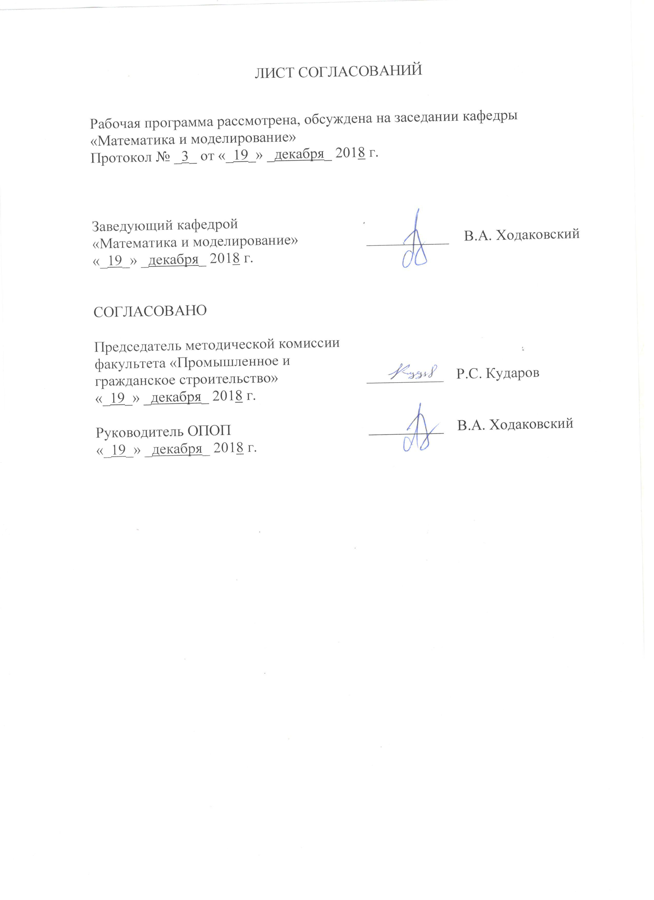
ЛИСТ СОГЛАСОВАНИЙ

Рабочая программа рассмотрена, обсуждена на заседании кафедры
«Математика и моделирование»
Протокол № _3_ от «_19_» _декабря_ 2018 г.

Заведующий кафедрой  «Математика и моделирование» | ___________ | В.А. Ходаковский
«_19_» _декабря_ 2018 г.

СОГЛАСОВАНО
Председатель методической комиссии факультета «Промышленное и гражданское строительство» | ____________ | Р.С. Кударов
«_19_» _декабря_ 2018 г.
Руководитель ОПОП | __________ | В.А. Ходаковский
«_19_» _декабря_ 2018 г.

1. Вид практики, способы и формы ее проведения

Рабочая программа составлена в соответствии с ФГОС ВО, утвержденным «11» августа 2016 г., приказ № 1002 по направлению 38.03.05 «Бизнес-информатика», по учебной практике «Практика по получению первичных профессиональных умений и навыков, в том числе первичных умений и навыков научно-исследовательской деятельности».
Вид практики – учебная.
Тип практики:
практика по получению первичных профессиональных умений и навыков, в том числе первичных умений и навыков научно-исследовательской деятельности.
Способ проведения практики – стационарная.
Форма проведения: практика проводится дискретно по периодам проведения практик – путем чередования в календарном учебном графике периодов учебного времени для проведения практик с периодами учебного времени для проведения теоретических занятий.
Практика проводится в компьютерном классе кафедры «Математика и моделирование».
Задачей проведения практики является ознакомление с базовыми офисными технологиями, с правилами и форматами оформления электронных документов, с начальными сведениями применения офисных пакетов к анализу данных и применению первичных знаний, полученных на первом курсе обучения по избранному направлению.

2. Перечень планируемых результатов обучения при прохождении практики, соотнесенных с планируемыми результатами освоения основной профессиональной образовательной программы

Планируемыми результатами прохождения практики является приобретение знаний, умений, навыков и опыта деятельности.
В результате прохождения практики обучающийся должен:
ЗНАТЬ:
- правила формирования электронных документов в различных форматах;
- правила формирования ссылок на источники в соответствии с правилами библиографического описания.
УМЕТЬ:
- формировать электронные документы типа рефератов по правилам формирования научных отчетов;
- правила формирования деловой документации;
- формировать презентации, научно-технические отчеты по результатам проделанной работы.

ВЛАДЕТЬ:
- навыками работы с офисным пакетом для создания и редактирования электронных документов;
- методами работы с электронной библиотекой;
- принципами работы с традиционными носителями информации, базами данных и знаний;
ПРИОБРЕСТИ ОПЫТ ДЕЯТЕЛЬНОСТИ:
- аналитическая деятельность;
- научно-исследовательская деятельность.

Приобретенные знания, умения, навыки и опыт деятельности, характеризующие формирование компетенций, осваиваемых при прохождении данной практики, позволяют решать профессиональные задачи, приведенные в соответствующем перечне по видам профессиональной деятельности в п. 2.4 основной профессиональной образовательной программы (ОПОП).

Прохождение практики направлено на формирование следующих профессиональных компетенций (ПК), соответствующих видам профессиональной деятельности, на которые ориентирована программа бакалавриата:
аналитическая деятельность:
- проведение исследования и анализа рынка информационных систем и информационно-коммуникативных технологий (ПК-2);
- выбор рациональных информационных систем и информационно-коммуникативных технологий решения для управления бизнесом (ПК-3);
научно-исследовательская деятельность:
- способность использовать основные методы естественнонаучных дисциплин в профессиональной деятельности для теоретического и экспериментального исследования (ПК-17);
- способность использовать соответствующий математический аппарат и инструментальные средства для обработки, анализа и систематизации информации по теме исследования (ПК-18).

Область профессиональной деятельности обучающихся, прошедших данную практику, приведена в п. 2.1 ОПОП.
Объекты профессиональной деятельности обучающихся, прошедших данную практику, приведены в п. 2.2 ОПОП.

3. Место практики в структуре основной профессиональной образовательной программы

Практика «Практика по получению первичных профессиональных умений и навыков, в том числе первичных умений и навыков научно-исследовательской деятельности» (Б2.У.1) относится к Блоку 2 «Практики» и является обязательной.
4. Объем практики и ее продолжительность

Практика проводится в летний период.
Вид учебной работы | Всего часов | Семестр
Вид учебной работы | Всего часов | 2
Форма контроля знаний | З | З
Общая трудоемкость: час / з.е. | 108 / 3 | 108 / 3
Продолжительность практики: неделя | 2 | 2
Примечания: «Форма контроля знаний» – зачет (З)

5. Содержание практики

Первая неделя: получение индивидуальных заданий на практику, знакомство с программным обеспечением, пригодным для решения поставленных задач, подготовка вычислительного эксперимента.
Вторая неделя: проведение вычислительного эксперимента, получение результатов, оформление отчета, защита отчета о практике.

6. Формы отчетности

По итогам практики обучающимся составляется отчет с учетом индивидуального задания, выданного руководителем практики от Университета.Структура отчета по практике представлена в фонде оценочных средств.

7. Фонд оценочных средств для проведения промежуточной аттестации обучающихся по практике

Фонд оценочных средств по практике является неотъемлемой частью программы практики и представлен отдельным документом, рассмотренным на заседании кафедры и утвержденным заведующим кафедрой.

8. Перечень основной и дополнительной учебной литературы, нормативно-правовой документации идругих изданий, необходимых для проведения практики

8.1 Перечень основной учебной литературы, необходимой для прохождения практики
- Несен, А.В. MicrosoftWord 2010: от новичка к профессионалу. [Электронный ресурс] — Электрон.дан. — М. : ДМК Пресс, 2011. — 448 с. — Режим доступа: http://e.lanbook.com/book/1210 — Загл. с экрана.
- Сдвижков, О.А. Дискретная математика и математические методы экономики с применением VBA Excel. [Электронный ресурс] — Электрон.дан. — М. : ДМК Пресс, 2012. — 212 с. — Режим доступа: http://e.lanbook.com/book/4151 — Загл. с экрана.

8.2 Перечень дополнительной учебной литературы, необходимой для прохождения практики
1. Прохоров А. Работа в современном офисе [Электронный ресурс]http://www.intuit.ru/studies/courses/76/76/info;
2. Спиридонов О. MicrosoftWord 2007: полное руководство [Электронный ресурс] : http://www.intuit.ru/studies/courses/554/410/info

8.3 Перечень нормативно-правовой документации, необходимой для прохождения практики
ГОСТ7.1-2003 Библиографическая запись. Библиографическое описание. Общие требования и правила описания. М.: 2004
ГОСТ 7.32-2001 «Отчёт о научно-исследовательской работе. Структура и правила оформления». М: 2001

8.4 Другие издания, необходимые для прохождения практики
При прохождении учебной ознакомительной практики другие издания не используются.

9. Перечень ресурсов информационно-телекоммуникационной сети «Интернет», необходимых для прохождения практики

1. Личный кабинет обучающегося и электронная информационно-образовательная среда. [Электронный ресурс]. – Режим доступа: http://sdo.pgups.ru/ (для доступа к полнотекстовым документам требуется авторизация);
2. http://www.trudkod.ru/ – Трудовой Кодекс Российской Федерации (последняя действующая редакция с комментариями);
3. http://www.constitution.ru/ – Конституция Российской Федерации;
4. http://www.docflow.ru/edu/glossary/detail.php?ID=27946 – сайт DOCFLOW;
5. https://www.eos.ru/dop-info/sed.php - сайт фирмы EOS;
6. http://www.doc-online.ru/tools/sed- обзор систем электронного докуменоборота;
7. Электронно-библиотечная система ЛАНЬ [Электронный ресурс]. Режим доступа: https://e.lanbook.com — Загл. с экрана.

10. Перечень информационных технологий, используемых при проведении практики, включая перечень программного обеспечения и информационных справочных систем
Системой информационного обеспечения практики предусматриваются использование единой автоматизированной информационной системы управления Университета (ЕАИСУ) для учета прохождения практики обучающимися с первого по пятый курсы.
Перечень информационных технологий, используемых при проведении практики:
- перечень Интернет-сервисов и электронных ресурсов (поисковыесистемы, электронная почта, онлайн-энциклопедии исправочники, электронные учебные и учебно-методические материалы).
- электронная информационно-образовательная среда Петербургского государственного университета путей сообщения Императора Александра I [Электронный ресурс]. Режим доступа: http://sdo.pgups.ru.
Практика обеспечена необходимым комплектом лицензионного программного обеспечения, установленного на технических средствах, размещенных в специальных помещениях и помещениях для самостоятельной работы: оерационная система Windows, MS Office.

11. Описание материально-технической базы, необходимой для проведения практики
Материально-техническая база обеспечивает проведение всех видов учебных занятий, предусмотренных учебным планом по направлению 38.03.05 «Бизнес информатика» и соответствует действующим санитарным и противопожарным нормам и правилам.
Она содержит специальные помещения - учебные аудитории для проведения групповых и индивидуальных консультаций, текущего контроля и промежуточной аттестации,а также помещения для хранения и профилактического обслуживания учебного оборудования.

Специальные помещения укомплектованы специализированной мебелью и техническими средствами обучения, служащими для представления учебной информации большой аудитории (мультимедийным проектором, экраном, либо свободным участком стены ровного светлого тона размером не менее 2х1.5 метра, стандартной доской для работы с маркером). В случае отсутствия стационарной установки аудитория оснащена розетками электропитания для подключения переносного комплекта мультимедийной аппаратуры и экраном (либо свободным участком стены ровного светлого тона размером не менее 2х1.5 метра).

Разработчик программы, профессор |  | В.А. Ходаковский
«_19_» _декабря_ 2018 г.

